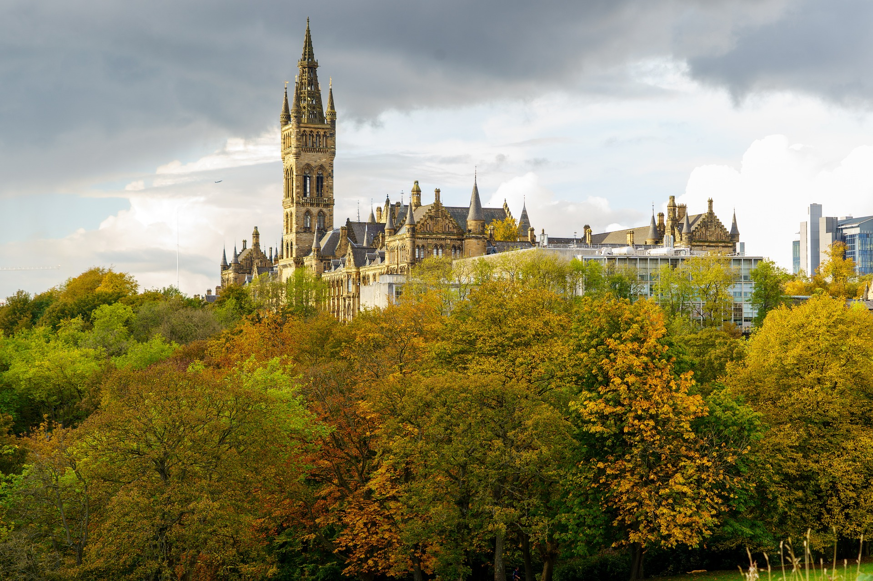

BOOKING 06 45554085 – 06 87805818

[info@evasionicral.com](mailto:info@evasionicral.com) [evasionicral.com](https://www.evasionicral.com/)

**Partenze garantite 2023**

**aprile 23**

**giugno 23 e 30**

**luglio 7-17-21 e 28**

**agosto 4-11-18 e 25**

**DA GLASGOW**

TOUR

SCOZIA CLASSICA

WHATSAPP +39 3286229906

Minimo 2 pax

8 giorni 7 notti

1.595,00

* Tasse aeroportuali: € 115,00 da riconfermare al momento dell'emissione del biglietto aereo
* Pacchetto ingressi – obbligatorio: circa 130 sterline da pagare in anticipo in Italia all’agenzia. Ingressi inclusi: sosta fotografica al Castello di Eilean Donan, Urquhart Castle, Drum Castle & Gardens, Brodick Castle, Glamis Castle, Castello di Edimburgo, Dunnottar Castle, Castello di Inveraray, traghetto Isola di Skye, traghetto per l'isola di Araan a/r
* Pasti non indicati in programma
* Bevande
* Mance ad autisti e guide
* Extras personali negli hotels e nei ristoranti
* Assicurazione annullamento medico bagaglio e covid € 65,00 a persona
* Tutto quanto non espressamente indicato alla voce “la quota comprende”
* Voli a/r
* Sistemazione negli hotels indicati o similari cat. 3 stelle
* 7 prime colazioni e 3 cene in hotel
* Trasporto in autopullman privato Gran Turismo con aria condizionata dal 2° al 6° giorno
* Guida-accompagnatore parlante italiano dal 2° al 7° giorno
* Assicurazione viaggio standard medico/bagaglio



**1° GIORNO ARRIVO A GLASGOW**

Arrivo a Glasgow con voli prenotati per proprio conto e sistemazione in hotel – trasferimento non incluso. Tempo a disposizione. Serata e cena libere. Pernottamento.

**2º GIORNO – GLASGOW CON VISITA ALL' ISOLA DI ARRAN**

Dopo la prima colazione in hotel, partenza per l’isola di Arran, soprannominata “Scozia in miniatura”, che sorprende sempre i suoi visitatori, nonostante le piccole dimensioni, grazie ad una incredibile varietà di paesaggi. Arran è famosa per il suo Castello di Brodick, un tempo dimora dei duchi di Hamilton, e per il suo legame con Robert the Bruce che condusse la Scozia contro il Regno d’Inghilterra durante le Guerre di indipendenza scozzesi. . Ma, l’isola è conosciuta anche per la sua raffinata cucina scozzese! Potrete, quindi, approfittare per fare shopping in qualche caseificio locale, oppure potrete scegliere tra negozi di profumi, sala da tè o negozi di souvenir Janie’s Duchess Court, per una pausa caffè con torta.

*Nota: in caso di problemi tecnici o maltempo, è possibile che il traghetto venga cancellato. In questo caso il corrispondente proporrà come alternativa un tour panoramico di Glasgow e New Lanark Heritage Centre*

*Rientro a Glasgow e serata libera. Pernottamento.*

**3º GIORNO – GLASGOW / LOCH LOMOND / INVERARAY**

Prima colazione in hotel e partenza per un breve giro panoramico di Glasgow. Subito dopo, proseguimento del viaggio verso la meravigliosa area del Loch Lomond, il più grande lago della Gran Bretagna continentale e, dopo il Loch Ness, è anche il più famoso dei laghi scozzesi. Sosteremo a Luss, il villaggio più conosciuto, amato e visitato per i suoi pittoreschi cottage e da dove si potrà ammirare la bellezza del lago. Partenza per Inveraray, cittadina in stile georgiano, costruita per volere del duca di Argyll nel XVIII secolo, capo del clan dei Campbell, che fece del Castello di Inveraray la sua residenza. Visita del Castello di Inveraray. Al termine della visita, sistemazione e cena in hotel. Pernottamento.

**4º GIORNO – INVERARAY / ISOLA DI SKYE / INVERNESS O AVIEMORE**

Partenza dall’hotel di buon mattino per l’escursione alla bellissima isola di Skye, la più grande delle isole scozzesi e dai panorami mozzafiato! Sosta fotografica al castello di Eilean Donan, subito prima di attraversare il ponte per arrivare sull’isola si percorrerà la strada panoramica per poter ammirare al meglio la vista di questa isola magica. Al termine, sistemazione in hotel nell’area di Inverness/ Aviemore. Cena e pernottamento.

*Nota: questa giornata sarà più lunga e quindi un pò più impegnativa rispetto alle altre dell’itinerario. Per questo motivo il giorno successivo il tour inizierà più tardi, intorno alle ore 10.00 del mattino.*

5º GIORNO – INVERNESS O AVIEMORE / LOCH NESS / ELGIN / DRUM CASTLE / ABERDEEN

Colazione e partenza per il “mitico” Loch Ness, un lago decisamente profondo, scuro e stretto, che si estende per 37 Km, tra

Inverness e Fort Augustus, diventato famoso per il suo misterioso abitante! Visita alle rovine del castello di Urquhart, che domina un paesaggio meraviglioso e offre splendide vedute proprio sul Loch Ness. Più tardi, partenza in direzione di Aberdeen. Lungo il tragitto, si farà una visita al Drum Castle Gardens, una delle più antiche case torri della Scozia. Si erge accanto ad un antico bosco di querce e ad un giardino recintato, la cui splendida collezione di rose storiche profuma l’aria. Proseguimento poi, per Aberdeen e visita panoramica della città, che include il pittoresco villaggio di pescatori, costruito tra il 1808 e il 1809 nei pressi del molo. Sistemazione in hotel, cena e pernottamento*.*

6º GIORNO – ABERDEEN / DUNNOTTAR / GLAMIS / EDIMBURGO

Dopo la prima colazione in hotel, partenza per una sosta fotografica al Castello di Dunnottar, castello che fu lo scenario del film “Macbeth” di Zeffirelli, e che domina il Mar del Nord, dalla cima di un impressionante picco roccioso. Proseguimento poi, verso Edimburgo e sosta a Glamis, piccolo paese nella regione di Angus, dove visiteremo il magnifico Castello di Glamis. Questo castello fu la residenza natale della regina madre Elizabeth Bowes Lyon, nonna materna dell’attuale re Carlo III. La sua seconda figlia, la Principessa Margareth d’Inghilterra, nacque proprio in questo castello. Al termine della visita, partenza per Edimburgo. Si passera’ sul Forth Bridge per una sosta fotografica, ponte ferroviario sul fiume Forth, che unisce Edimburgo con la regione del Fife. Costruito tra il 1873 e il 1890 e considerato come una meraviglia ingegneristica dell’era industriale, è stato ufficialmente inserito nella lista dei luoghi patrimonio dell’umanità Unesco. Arrivati ad Edimburgo, faremo una prima visita panoramica della città. Cena e serata libera. Pernottamento.

7º GIORNO – EDIMBURGO

Dopo la prima colazione in hotel, proseguimento della visita panoramica con la guida per Edimburgo, a piedi. Durante la visita al Castello di Edimburgo, si possono ammirare, oltre alla magnifica struttura medievale, il Museo Nazionale della Guerra, i Gioielli Reali, il Palazzo Reale, le prigioni, il Salone d’Onore e il monumento nazionale scozzese ai caduti. Negli appartamenti reali è possibile osservare i gioielli della corona, fra cui la spada cerimoniale, la corona e lo scettro. Pomeriggio a disposizione per proseguire da soli la visita della città o per fare un po’ di shopping. Pernottamento.

8º GIORNO – EDIMBURGO E TERMINE DEL TOUR

Prima colazione, rilascio della camera e termine del tour..



* Supplemento singola € 515,00
* Supplemento partenze 23 giugno 70,00 € / 30 giugno, 07 luglio, 14 luglio, 21luglio 115,00€ / 28 luglio, 04 Agosto, 11 Agosto, 18 Agosto, 25 agosto 190,00 €

~~~~

**ALBERGHI PREVISTI**

* **Glasgow** • hotel Premier Inn o similare • 3 stelle
* **Aberdeen** • hotel Copthorne o similare • 3 stelle
* **Area di Avienmore o Inverness** • hotel Duke of Gordon Hotel o Mac Donald Strathspey o similare • 3 stelle
* **Area di Dalmally o dintorni** • hotel Muthu Dalmally o similare • 3 stelle
* **Edimburgo** • hotel Haymarket Hub o similare • 3 stelle

***Note al Programma***

*per Edimburgo, durante il Military Tattoo Festival ad agosto, non è garantito l' hotel in centro ad Edimburgo. Il pernottamento potrebbe essere nei dintorni.*

*Le quote del tour sono calcolate sulla base del cambio della sterlina inglese al 30 novembre 2022. Oscillazioni +/- 3% del tasso di cambio potranno comportare un pari adeguamento delle quote, come previsto dal Regolamento.*

*L’itinerario, per ragioni di disponibilità dei servizi o altro, potrebbe essere invertito e modificato l’ordine delle visite, senza comportare, però, alcun cambiamento sull’interezza del programma.*

*In genere gli alberghi del tour sono di livello standard, in molti casi basici e magari possono non avere l’ascensore o comunque di piccole dimensioni. Alcuni hotels potrebbero essere tradizionali e spesso a conduzione familiare; di conseguenza lo standard potrebbe risultare inferiore.*

***Gli operativi dei voli verranno comunicati alla prenotazione***

Evasionicral by Ultraviaggi Srl sede operativa Via Pio Foa 3 – 00152 - Roma   
Tel. +39 06.45554085 – 06 87805818 (r.a.) - Fax +39 06.6781

Cod. Fisc. 05643500589 - P. Iva 01427101009 Cap.Soc. € 93.600,00 i.v. - CCIAA n. 500279 - Iscr. Trib. Roma Reg.

Soc . N. 5621/82 Aut.ne Reg. Lazio n. 1976/92 del 22/09/1992 - Determinazione Dirigenziale Provincia di Roma

n. 224 del 07/05/2003 Polizza RC Professionale CARIGE Assicurazioni n. 802424129